Cockpit SPC Dashboard
Startseite für die Prozessbegleitung in der Fertigung

Das SPC-Dashboard bietet einen schnellen Einstieg und Überblick in die fertigungsbegleitende Qualitätsprüfung und die Prozessbegleitung. Sie können von hier aus die Liste der Prüfaufträge aufrufen oder in die Auswertungsmodule wechseln. Am wichtigsten aber ist, dass Sie sofort bei Start der Fertigungsbegleitung eine Übersicht über die wichtigsten, für Sie relevanten Erzeugnisse, Produkte und Artikel mit den laufenden Kennwerten zur aktuellen Prozessfähigkeit bekommen. Die Messgeräte stellen den aktuellen Grad der Qualitätserfüllung im Hinblick auf den Prozessfähigkeitskennwert Cpk dar. Die Bereiche für die grüne, rote und gelbe Kennzeichnung können bei Bedarf individuell je Messgerät festgelegt werden. In der Voreinstellung liegen sie bei 1,33 für die gelbe Kennzeichnung und 1,66 für eine grüne Einstufung, da Verläufe ab diesen Werten, je nach Merkmaltyp üblicherweise als fähige Prozesse anerkannt werden.
Sie können Produkt und Merkmal je Messgerät für die Überwachung einzeln zuweisen.
Im unteren Bereich des Dashboards erfolgt zusätzlich eine Darstellung der Top – bzw. Flop Raten hinsichtlich aufgetretenen Fehlern und Spezifikationsverletzungen, sowie den am meisten betroffenen Produkten.
SPC-Statistische Prozesssteuerung für Ihre Fertigungsbegleitung
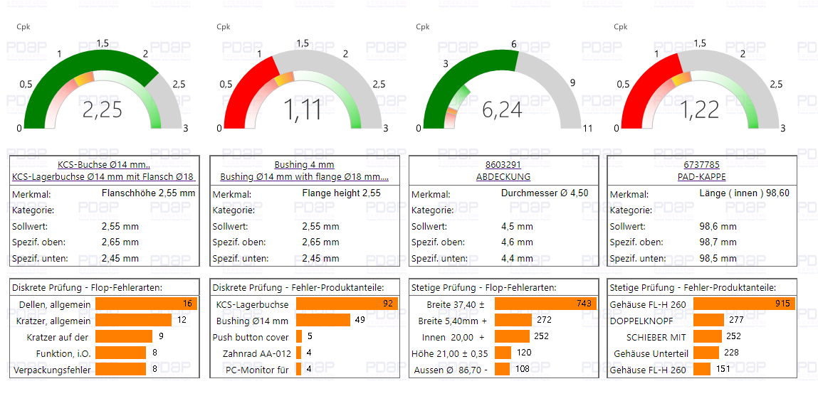
Abbildung 1. Fertigungsbegleitung: Überwachung der Prozessfähigkeit für wichtige Produkte und Merkmale

Messgeräte
Bei den Messgeräten wird für jedes Messgerät der aktuelle Qualitätskennwert zur Prozessfähigkeit zum angegebenen Produkt und Merkmal dargestellt. Produkte und Merkmale können für jedes Messgerät einzeln ausgewählt und zugewiesen werden. Die Farb-Skala der Grenzwerte hinsichtlich der gewünschten, beziehungsweise geforderten Prozessfähigkeit können Sie über den Reportdesigner einstellen. in der Standardeinstellung liegen sie bei 1,33 für den gelben Bereich und 1,66 für den grünen Bereich.

Artikelauswahl für ein Messgerät
Der zu überwachende Artikel an dem Messgerät wird in der Tafel unterhalb des Messgerätes dargestellt. Klicken Sie auf die Artikelbezeichnung, so gelangen sie in die Artikelliste und können dort den gewünschten Artikel oder das gewünschte Produkt auswählen, bzw. umstellen und dem Messgerät zuweisen. Sie weisen ein Produkt aus der Liste in das aktuelle Messgerät zu, indem Sie in der linken Spalte auf die Pfeilsymbole klicken.
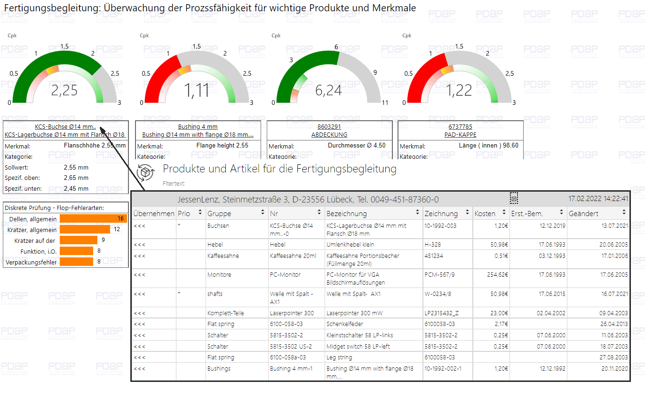
Abbildung 2: Zuweisung eines Produktes an ein Messgerät zur Überwachung

Artikelliste – Anzeige der attributiven und stetigen Merkmallisten
In der Artikelliste können Sie die stetigen - und sofern vorhanden auch die attributiven Merkmale zu jedem Eintrag auflisten lassen.
Klicken Sie zuerst im Kopfbereich auf das (+) – Symbol, um 2 zusätzliche Spalten anzeigen zu lassen, die den Absprung in die Attribute oder die stetigen Merkmale ermöglichen.
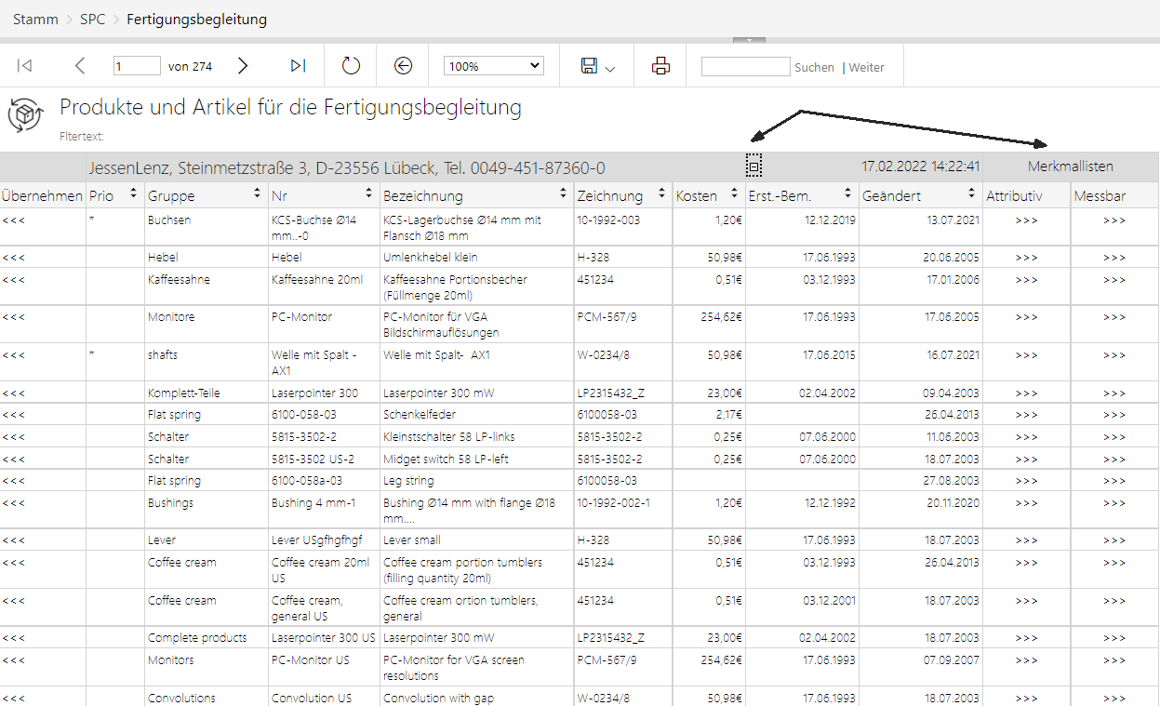
Abbildung 3: Absprung in die Merkmallisten einblenden

Merkmalbaum
Der Merkmalbaum zeigt neben den spezifizierten, also den für dieses Teil, beziehungsweise dieses Produkt explizit zugewiesenen Merkmalausprägungen auch die zugrundeliegenden Gruppenmerkmale oder Basismerkmale an.
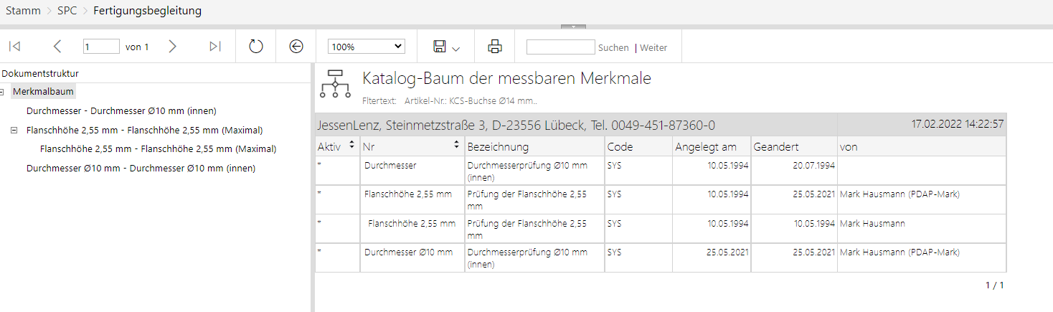
Abbildung 4: Übersicht Merkmalbaum zum Produkt

Fehlerbaum
Oft ist der Fehlerbaum für ein Produkt leer. Das liegt daran, dass attributive Prüfungen meist alle gemeinsam in der Fehlersammelkarte geprüft werden und direkt die gesamte Fehlerliste aus dem Prüfplan angewendet wird. Allerdings kann bei Spezialteilen eine eigene Fehlerliste sinnvoll sein, die dann die vorbestimmte Liste des Prüfplans überstimmt. In dem Fall kann hier der Fehlerbaum angezeigt werden. Es wird dann genau wie oben bereits bei den stetigen Merkmalen beschrieben auch hier die Hierarchie des zugrundeliegenden Fehlers zusammen mit seinen Unterfehlerebenen aufgelöst.

Merkmal an ein Messgerät zuweisen
Klicken Sie auf die Merkmale-Überschrift, um in die Liste der Merkmale zu gelangen. Hier können Sie nun ein Merkmal dem Messgerät zuweisen. Es werden nur solche Merkmale angezeigt, die zu dem aktuellen ausgewählten Artikel, beziehungsweise Produkt oder Erzeugnis passen. Übernehmen Sie das Merkmal aus der Liste für das Messgerät, indem Sie in der linken Spalte auf das Pfeil-Symbol für diese Zeile klicken.
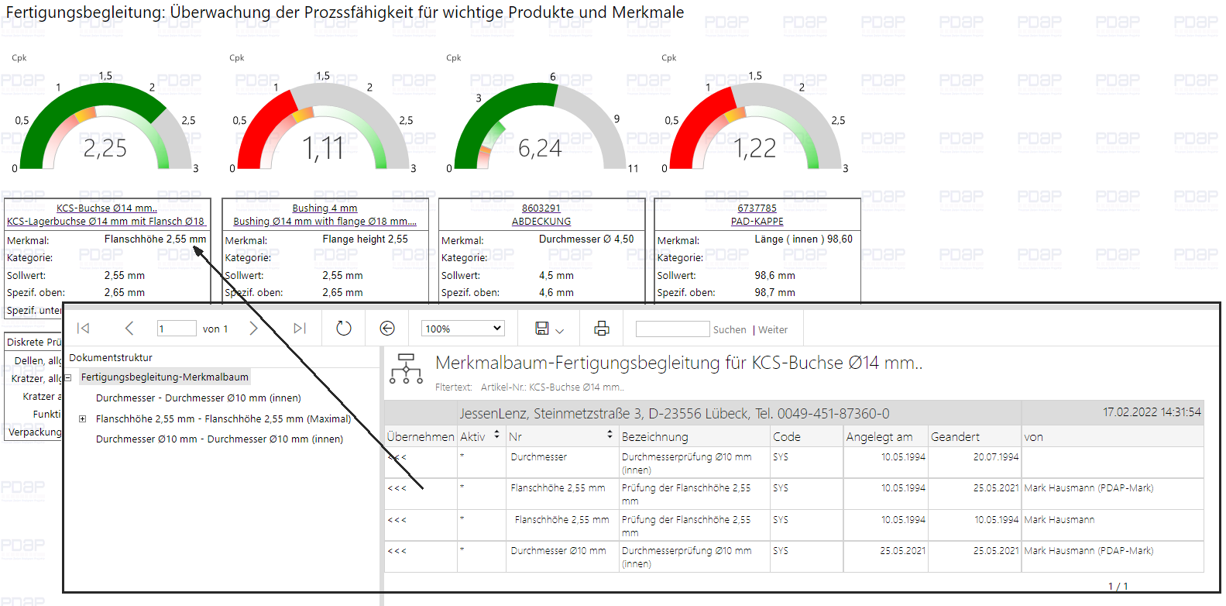
Abbildung 5: Cockpit-Merkmalzuweisung

Übersicht der Top-Fehlerraten
Auf den Kacheln unterhalb der Messgeräte wird eine Gesamtbewertung, hinsichtlich der fertigungsbegleitenden Prüfung angezeigt. Hier werden die Extremwerte hinsichtlich Fehlerraten und Spezifikationsverletzungen ausgewertet. Es wird dargestellt, welche Merkmale und Produkte am meisten betroffen sind. In der Vorgabe werden immer die Top-5 Fälle ausgewertet.
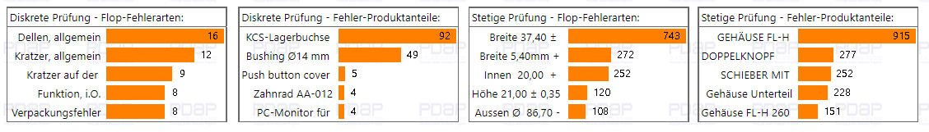
Abbildung 6: Auswertung der laufenden Top-Raten

Top-Fehlerrate bei diskreter Prüfung
Diese Kachel zeigt die Top-5 Fehler an, die in den Prüfungen am häufigsten aufgetreten sind. Die Balkengrafik visualisiert das Verhältnis der Fehlerverteilung zwischen den einzelnen Produkten.

Top-Fehlerrate bei diskreter Prüfung - Produktanteile
Diese Darstellung zeigt die Top-5 Produkte mit den meisten Fehlern an. Die Balken zeigen das Verhältnis in der Verteilung an.

Top-Fehlerrate bei stetiger Prüfung
In dieser Kachel werden die Merkmale aufgeführt, mit den meisten Verletzungen der Spezifikation.

Top-Fehlerrate bei stetiger Prüfung - Produktanteile
In dieser Darstellung werden die Top-5 Produkte mit den meisten Spezifikationsverletzungen innerhalb der Fertigungsbegleitung angezeigt. Die farblichen Balken verdeutlichen die Verhältnisse innerhalb der Verteilung.
Download als PDF:

